Министерство образования Калининградской области

государственное бюджетное учреждение Калининградской области

профессиональная образовательная организация

«Колледж информационных технологий и строительства»

(ГБУ КО ПОО «КИТиС»)

**Отчет по учебной практике**

УП.01 Разработка модулей программного обеспечения для компьютерных систем

по ПМ.01 Разработка модулей программного обеспечения для компьютерных систем

Специальность 09.02.07 «Информационные системы и программирование»

Сроки прохождения практики:

с «17» ноября 2022 г. по «07» декабря 2022 г.

Место практики ГБУ КО ПОО «КИТиС»

|  |  |
| --- | --- |
| Выполнил: | студент 4 курса,  группы ИСп 19-1  Наймушин Степан Андреевич  _________________  (подпись) |
| Проверила: | Большакова-Стрекалова Анна Викторовна  _________________  (оценка)  _________________  (подпись, дата) |

Калининград, 2022

Содержание

|  |  |
| --- | --- |
| Введение | 3 |
| 1 Решение задач | 4 |
| 1.1 Задача 1 | 4 |
| 1.2 Задача 2 | 5 |
| 1.3 Задача 3 | 6 |
| 1.4 Задача 4 | 11 |
| 1.5 Задача 9 | 13 |
| 1.6 Соединение задач | 18 |
| 1.7 Задача 10 | 20 |
| Разработка АИС «Картинная галерея» | 23 |
| Создание сайта с использованием CMS | 24 |
| Заключение | 27 |
| Список использованных источников | 28 |

Введение

Учебная практика по модулю ПМ 01 разработка программного обеспечения компьютерных систем проходит на базе колледжа.

Цели практики является закрепление знаний в области разработки автоматических информационных систем, разработки мобильных приложений, развитие профессиональных навыков в области проектирования баз данных и проектирования программных интерфейсов.

Задачами практики является разработка приложений по работе с матрицами, классами и вложенными классами, работе с циклами, разработки визуального интерфейса, проектирование базы данных и мобильного приложения. Также в ходе работы требуется написать техническое задание и разработать несколько диаграмм.

1 Решение задач

Задание 1



Код программы

Matrix

import java.util.*;  
class Matrix {  
 private final int m;  
 private final int n;  
 private int[][] matrix;  
  
 Matrix(int rows, int cols) {  
 m = rows;  
 n = cols;  
 matrix = new int[m][n];  
 }  
  
 public void initialize() {  
 Random r = new Random();  
  
 for (int i = 0; i < this.m; i++) {  
 for (int j = 0; j < this.n; j++) {  
 this.matrix[i][j] = r.nextInt(100);  
 }  
 }  
 }  
  
 public void showMatrix() {  
 for (int i = 0; i < m; i++) {  
 for (int j = 0; j < n; j++) {  
 System.*out*.print(matrix[i][j] + " ");  
 }  
 System.*out*.println();  
 }  
 }  
  
 public int average() {  
 return sum() / (m * n);  
 }  
  
 private int sum() {  
 int sum = 0;  
 for (int i = 0; i < m; i++) {  
 for (int j = 0; j < n; j++) {  
 sum += matrix[i][j];  
 }  
 }  
 return sum;  
 }  
  
 public void subtractNumber(int num) {  
 for (int i = 0; i < m; i++) {  
 for (int j = 0; j < n; j++) {  
 matrix[i][j] -= num;  
 }  
 }  
 }  
}

TestMatrix

class TestMatrix {  
 public static void main(String[] args) {  
 final Matrix matrix = new Matrix(2, 3);  
 matrix.initialize();  
 matrix.showMatrix();  
 System.*out*.println();  
 final int average = matrix.average();  
 System.*out*.println("Среднее значение матрицы равно: " + average);  
 System.*out*.println();  
 System.*out*.println("Вычитание среднего значения из матрицы");  
 matrix.subtractNumber(average);  
 matrix.showMatrix();  
 }  
}

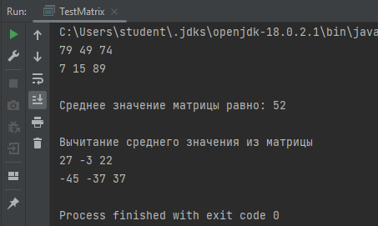

Рисунок 1 – Результат выполнение задания 1

Задание 2

1. Определить класс Дробь (Рациональная Дробь) в виде пары чисел m и n. Объявить и инициализировать массив из k дробей, ввести/вывести значения для массива дробей. Создать массив/список/множество объектов и передать его в метод, который изменяет каждый элемент массива с четным индексом путем добавления следующего за ним элемента.

Fraction

import java.util.Scanner;  
  
public class Fraction {  
  
 int x;  
 int y;  
  
 Fraction(){  
 }  
  
 Fraction(int x, int y){  
 this.x = x;  
 this.y = y;  
 }  
  
 public void setX(int x){  
 this.x = x;  
 }  
  
 public int getX(){  
 return x;  
 }  
  
 public void setY(int y){  
 this.y = y;  
 }  
  
 public int getY(){  
 return y;  
 }  
  
 public String toString(){  
 return " {" + x + "/" + y + "} ";  
 }  
  
 public static void main(String[] args){  
  
 Scanner scanner = new Scanner(System.*in*);  
 System.*out*.println("Введите количество дробей, которое нужно напечатать: ");  
 int k = scanner.nextInt();  
 Fraction[] array = new Fraction[k];  
 for (int i=0; i < array.length; i++){  
 int n = (int) (Math.*random*()*11);  
 int m = (int) (Math.*random*()*11);  
 array[i] = new Fraction(n, m);  
 System.*out*.println(array[i].toString());  
 }  
 }  
}

Скриншот результата

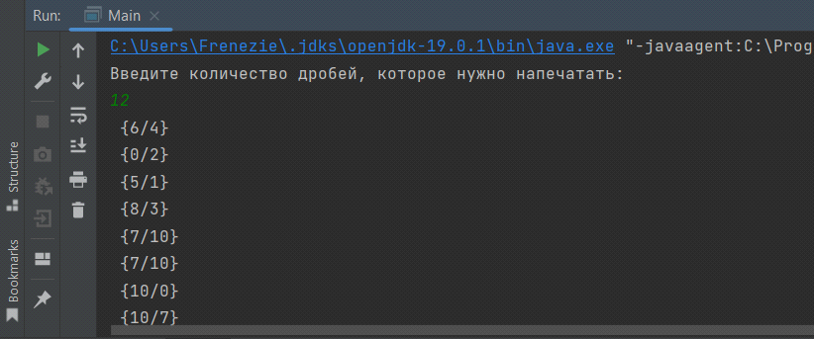

Рисунок 2 – Результат выполнение задания 2

Задание 3



Код программы

using System;

using System.Collections.Generic;

using System.Linq;

using System.Text;

using System.Threading.Tasks;

namespace Praktikum_17

{

class DemoArray

{

public int[] IntArray;

public DemoArray(int n)

{

IntArray = new int[n];

}

public DemoArray(DemoArray array)

{

IntArray = new int[array.Razm];

for (int i = 0; i < array.Razm; i++)

{

IntArray[i] = array[i];

}

}

public void Show()

{

foreach (int item in IntArray)

Console.Write("{0} ", item);

}

public void Enter()

{

for (int i = 0; i < IntArray.Length; i++)

IntArray[i] = int.Parse(Console.ReadLine());

}

public void SortMass()

{

int temp = 0;

for (int j = 0; j < IntArray.Length - 1; j++)

{

for (int i = 0; i < IntArray.Length - 1; i++)

{

if (IntArray[i] > IntArray[i + 1])

{

temp = IntArray[i + 1];

IntArray[i + 1] = IntArray[i];

IntArray[i] = temp;

}

}

}

}

public int Razm

{

get { return IntArray.Length; }

}

public int Umnogenie

{

set

{

for (int i = 0; i < IntArray.Length; i++)

IntArray[i] *= value;

}

}

public int this[int i]

{

get

{

try

{

return IntArray[i];

}

catch

{

Console.WriteLine("Недопустимый индекс");

return 0;

}

}

set

{

try

{

IntArray[i] = value;

}

catch

{

Console.WriteLine("Недопустимый индекс");

}

}

}

public static DemoArray operator ++(DemoArray x)

{

DemoArray temp = new DemoArray(x);

for (int i = 0; i < x.Razm; i++)

{

temp[i] = x[i] + 1;

}

return temp;

}

public static DemoArray operator --(DemoArray x)

{

DemoArray temp = new DemoArray(x);

for (int i = 0; i < x.Razm; i++)

{

temp[i] = x[i] - 1;

}

return temp;

}

public static DemoArray operator *(DemoArray x, int a)

{

DemoArray temp = new DemoArray(x);

for (int i = 0; i < temp.Razm; i++)

{

temp[i] = x[i] * a;

}

return temp;

}

public static bool operator !(DemoArray x)

{

int count = 0;

DemoArray temp = new DemoArray(x);

for (int i = 0; i < temp.Razm - 1; i++)

{

if (temp[i] < temp[i + 1])

{

count++;

}

}

if (count == temp.Razm - 1)

return false;

else

return true;

}

public static implicit operator int[] (DemoArray a)

{

int[] temp = new int[a.Razm];

for (int i = 0; i < a.Razm; i++)

{

temp[i] = a[i];

}

return temp;

}

public static implicit operator DemoArray(int[] a)

{

return new DemoArray(a);

}

}

class Program

{

static void Print(int[] a)

{

for (int i = 0; i < a.Length; i++)

Console.Write("{0} ", a[i]);

Console.WriteLine();

}

static void Main(string[] args)

{

Console.WriteLine("Введите размерность массива:");

int k = int.Parse(Console.ReadLine());

DemoArray array = new DemoArray(k);

Console.WriteLine("Введите элементы массива:");

array.Enter();

array.SortMass();

Console.WriteLine("Отсортированный массив:");

array.Show();

Console.WriteLine();

Console.WriteLine("Введите индекс элемента:");

int i = int.Parse(Console.ReadLine());

Console.Write("DemoArray [{0}] = ", i);

array[i - 1] = int.Parse(Console.ReadLine());

Console.WriteLine("Изменённый массив:");

array.Show();

Console.WriteLine();

Console.WriteLine("Декремент:");

++array;

array.Show();

int r = array.Razm;

Console.WriteLine();

Console.WriteLine("Размерность массива:");

Console.WriteLine(r);

Console.WriteLine("Умноженный массив:");

array.Umnogenie = 3;

array.Show();

Console.WriteLine();

Console.WriteLine("Инкремент:");

--array;

array.Show();

Console.WriteLine();

if (!array)

Console.WriteLine("Элементы массива не упорядочены по возрастанию");

else

Console.WriteLine("Элементы массива упорядочены по возрастанию");

Console.Write("Введите число: ");

int a = int.Parse(Console.ReadLine());

DemoArray demo = new DemoArray(array * a);

Console.WriteLine("Массив, все элементы которого умножены на {0}:", a);

demo.Show();

int[] mas1 = demo;

int[] mas2 = demo;

DemoArray demo1 = mas1;

DemoArray demo2 = (DemoArray)mas2;

mas1[2] = 100;

mas2[2] = 200;

demo1[2] = 300;

demo2[2] = 400;

Console.Write("Класс-массив demo: ");

demo.Show();

}

}

}

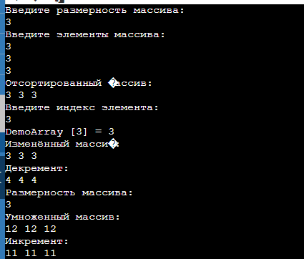

Рисунок 3 – Результат выполнение задания 3

Задание 4



Shop

import java.util.ArrayList;  
  
public class Shop {  
 public static void main(String[] args) {  
 ArrayList<ShopObject> Shop = new ArrayList<>();  
 Shop.add(new Department("Товары для дома"));  
 Shop.add(new Department("Электроника"));  
 Shop.add(new Service("Доставка"));  
 Shop.add(new Product("Труба"));  
 Shop.add(new Product("Калькулятор"));  
 for (ShopObject object: Shop) {  
 System.*out*.println(object.toString());  
 }  
 }  
}  
  
class ShopObject {  
 String name;  
  
 public void setName(String name) {  
 this.name = name;  
 }  
  
 public String getName() {  
 return name;  
 }  
  
 @Override  
 public String toString() {  
 return "ShopObject{" +  
 "name='" + name + '\'' +  
 '}';  
 }  
  
 public ShopObject(String name) {  
 this.name = name;  
 }  
}  
  
class Department extends ShopObject {  
  
 public Department(String name) {  
 super(name);  
 }  
  
 @Override  
 public String toString() {  
 return "Отдел - " + name;  
 }  
}  
class Product extends ShopObject {  
  
 public Product(String name) {  
 super(name);  
 }  
  
 @Override  
 public String toString() {  
 return "Товар - " + name;  
 }  
}  
class Service extends ShopObject {  
  
 public Service(String name) {  
 super(name);  
 }  
  
 @Override  
 public String toString() {  
 return "Услуга - " + name;  
 }  
}

Скриншот результата

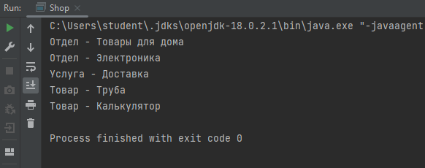

Рисунок 4 – Результат выполнение задания 4

Задание 9

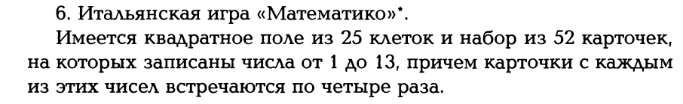

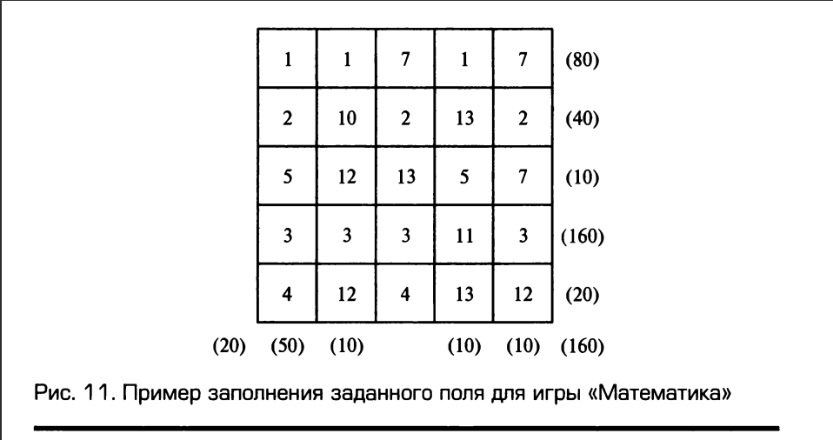

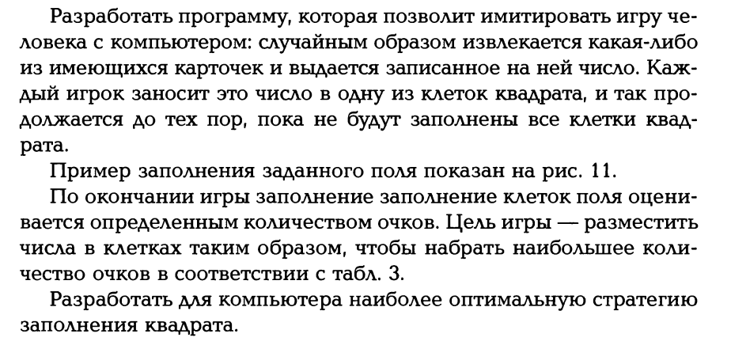

Код программы

import java.awt.event.ActionEvent;

import java.awt.event.ActionListener;

import java.util.HashMap;

import java.util.LinkedList;

import java.util.List;

import java.util.Map;

import javax.swing.*;

public class Main {

final static int btns_count = 14;

final static int btn_width = 60;

final static int btn_height = 50;

static List<JButton>player_buttons = new LinkedList<>();

static List<JButton> bot_buttons = new LinkedList<>();

static List<Integer> bot_buttons_active = new LinkedList<>();

static Map<Integer, Integer> integers = new HashMap<>();

static Map<Integer, Integer> bot_integers = new HashMap<>();

static int steps = 0;

static JLabel player_score_label = new JLabel("Очки: 0");

static JLabel bot_score_label = new JLabel("Очки: 0");

static int score_sum = 0;

static int score_sum_bot = 0;

public static void main(String[] args) {

JFrame f = new JFrame();

JPanel panel = new JPanel();

JLabel player = new JLabel("Игрок");

player.setBounds(0, 10, 200, 50);

JLabel bot = new JLabel("Компьютер");

bot.setBounds(400, 10, 200, 50);

ActionListener actionListener = new TestActionListener();

panel.add(player);

panel.add(bot);

player_score_label.setBounds(0, 300, 200, 10);

bot_score_label.setBounds(400, 300, 200, 10);

panel.add(player_score_label);

panel.add(bot_score_label);

player_score_label.setVisible(false);

bot_score_label.setVisible(false);

for (int i = 0; i < 14; i++){

integers.put(i, 0);

bot_integers.put(i, 0);

}

int value;

while (bot_buttons_active.size() < 25){

value = (int) (Math.random() * 25);

if (!bot_buttons_active.contains(value)){

bot_buttons_active.add(value);

}

}

int x = 0;

int y = 0;

for (int i = 0; i < 25; i++){

if (i % 5 == 0){

x = 0;

y++;

}

JButton button1 = new JButton("0");

button1.setActionCommand(i + "");

button1.setBounds(btn_width * x,btn_height * y,btn_width,btn_height);

panel.add(button1, i);

button1.addActionListener(actionListener);

player_buttons.add(button1);

x++;

}

x = 0;

y = 0;

for (int i = 0; i < 25; i++){

if (i % 5 == 0){

x = 0;

y++;

}

JButton button1 = new JButton("0");

button1.setActionCommand(i + "");

button1.setBounds(btn_width * x + 400,btn_height * y,btn_width,btn_height);

panel.add(button1, i);

button1.setEnabled(false);

bot_buttons.add(button1);

x++;

}

panel.setLayout(null);

panel.setLocation(0,0);

f.setSize(720, 360);

f.add(panel);

f.setDefaultCloseOperation(JFrame.EXIT_ON_CLOSE);

f.setVisible(true);

}

public static class TestActionListener implements ActionListener {

public void actionPerformed(ActionEvent e) {

Object source = e.getSource();

((JButton) source).setText("" + rnd(btns_count, false));

((JButton) source).setEnabled(false);

bot_buttons.get(bot_buttons_active.get(0)).setText("" + rnd(btns_count, true));

bot_buttons_active.remove(0);

if(steps == 24){

int[] result = result(player_buttons,bot_buttons);

player_score_label.setVisible(true);

player_score_label.setText("Очки: " + result[0]);

bot_score_label.setVisible(true);

bot_score_label.setText("Очки: " + result[1]);

}

else{

steps++;

}

}

}

public static int[] result( List<JButton>player_buttons, List<JButton>bot_buttons)

{

int[] result = new int[2];

result[0] = 0;

result[1] = 0;

int x1 = 0;

int y1 = 0;

int[][] values = new int[5][5];

for (int i = 0; i < 24; i++){

if (i % 5 == 0){

x1 = 0;

y1++;

}

values[y1-1][x1] = Integer.parseInt(player_buttons.get(i).getText());

x1++;

}

int score_row_sum = 0;

int score_row = 0;

for (int k = 0; k < 14; k++){

for (int i = 0; i < 5; i++){

for (int j = 0; j < 5; j++){

if (values[i][j] == k && values[i][j]!=-1){

score_row++;

}

}

if (score_row > 1){

score_row_sum = score_row_sum + score_row;

}

score_row = 0;

}

if (score_row_sum == 2){

score_sum = score_sum + 10;

}

if (score_row_sum >= 3){

score_sum = score_sum + 40;

}

score_row_sum = 0;

}

result[0] = score_sum;

x1 = 0;

y1 = 0;

values = new int[5][5];

for (int i = 0; i < 24; i++){

if (i % 5 == 0){

x1 = 0;

y1++;

}

values[y1-1][x1] = Integer.parseInt(bot_buttons.get(i).getText());

x1++;

}

score_row_sum = 0;

score_row = 0;

for (int k = 0; k < 14; k++){

for (int i = 0; i < 5; i++){

for (int j = 0; j < 5; j++){

if (values[i][j] == k && values[i][j]!=-1){

score_row++;

}

}

if (score_row > 1){

score_row_sum = score_row_sum + score_row;

}

score_row = 0;

}

if (score_row_sum == 2){

score_sum_bot = score_sum_bot + 10;

}

if (score_row_sum >= 3){

score_sum_bot = score_sum_bot + 40;

}

score_row_sum = 0;

}

result[1] = score_sum_bot;

return result;

}

public static int rnd(final double max, boolean isBot)

{

int value = (int) (Math.random() * max);

if (!isBot){

while (integers.get(value) > 3){

value = (int) (Math.random() * max);

}

integers.put(value, integers.get(value) + 1);

}

else {

while (bot_integers.get(value) > 3){

value = (int) (Math.random() * max);

}

bot_integers.put(value, bot_integers.get(value) + 1);

}

return value;}}

Скриншот результата

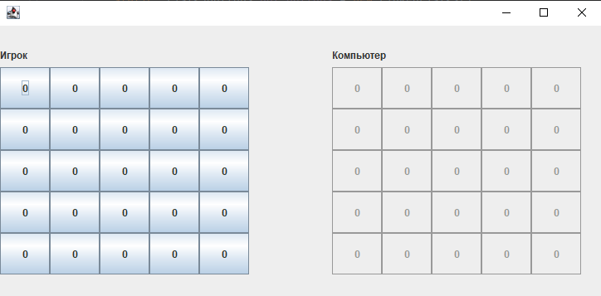

Рисунок 5 – Результат выполнение задания 9

Выбор задач реализовать через меню! Одно приложение должно содержать решение 9-ти задач.

Код программы

import java.awt.*;  
import java.awt.event.ActionEvent;  
import java.awt.event.ActionListener;  
import java.net.URL;  
import javax.swing.JButton;  
import javax.swing.JFrame;  
import javax.swing.JPanel;  
import javax.swing.JTextField;  
public class Main extends JFrame {  
 private JTextField textField;  
 public Main() {  
 super("Соединение заданий");  
 createGUI();  
 }  
 public void createGUI() {  
 setDefaultCloseOperation(JFrame.EXIT_ON_CLOSE);  
 JPanel panel = new JPanel();  
 panel.setLayout(new FlowLayout());  
 ActionListener actionListener = new TestActionListener();  
 JButton button1 = new JButton("Задание 1");  
 button1.setActionCommand("https://github.com/Frenezie/Week1/tree/main/untitled13");  
 panel.add(button1);  
 button1.addActionListener(actionListener);  
 JButton button2 = new JButton("Задание 2");  
 button2.setActionCommand("https://github.com/Frenezie/Week1/tree/main/Zadanie2");  
 panel.add(button2);  
 button2.addActionListener(actionListener);  
 JButton button3 = new JButton("Задание 3");  
 button3.setActionCommand("https://github.com/Frenezie/Week1/tree/main/Zadanie3");  
 panel.add(button3);  
 button3.addActionListener(actionListener);  
 JButton button4 = new JButton("Задание 4");  
 button4.setActionCommand("https://github.com/Frenezie/Week1/tree/main/Zadanie4");  
 panel.add(button4);  
 button4.addActionListener(actionListener);  
 JButton button6 = new JButton("Задание 9");  
 button6.setActionCommand("https://github.com/Frenezie/Week1/tree/main/Zadanie9");  
 panel.add(button6);  
 button6.addActionListener(actionListener);  
 getContentPane().add(panel);  
 setPreferredSize(new Dimension(320, 200));  
 }  
 public class TestActionListener implements ActionListener {  
 public void actionPerformed(ActionEvent e) {  
 try {  
 Desktop.getDesktop().browse(new URL(e.getActionCommand()).toURI());  
 } catch (Exception ex) {  
 System.out.println(ex.toString());  
 }  
 }  
 }  
 public static void main(String[] args) {  
 javax.swing.SwingUtilities.invokeLater(new Runnable() {  
 public void run() {  
 JFrame.setDefaultLookAndFeelDecorated(true);  
 Main frame = new Main();  
 frame.pack();  
 frame.setLocationRelativeTo(null);  
 frame.setVisible(true); }}); }}

Скриншот результата

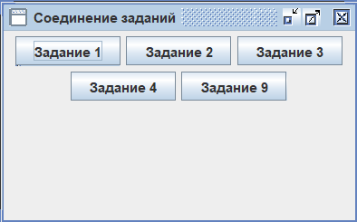

Рисунок 6 – Результат выполнение задания слияния

Задание 10

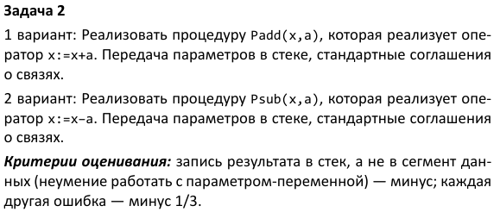

|  |  |  |
| --- | --- | --- |
| Код команды | Мнемокод | Комментарий |
| AF | XRA A | Очистить аккумулятор |
| 3E | MVI A | Записать в аккумулятор |
| 04 |  | Число x |
| 06 | MVI B | Записать в регистр B |
| 05 |  | Число a |
| 80 | ADD B | Сложить x и a |
| E7 | RST 7 | Прервать выполнение программы |

Скриншот результата

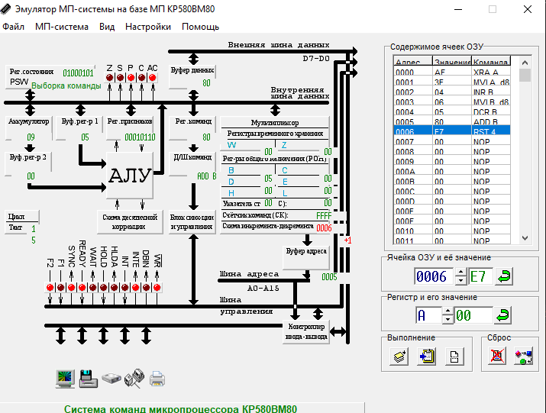

Рисунок 7 – Результат выполнение задания 10

После выполнения программы в аккумуляторе появляется число 9

|  |  |  |
| --- | --- | --- |
| Код команды | Мнемокод | Комментарий |
| AF | XRA A | Очистить аккумулятор |
| 3E | MVI A | Записать в аккумулятор |
| 04 |  | Число x |
| 06 | MVI B | Записать в регистр B |
| 05 |  | Число a |
| 90 | SUB B | Вычесть из x и a |
| E7 | RST 7 | Прервать выполнение программы |

Скриншот результата

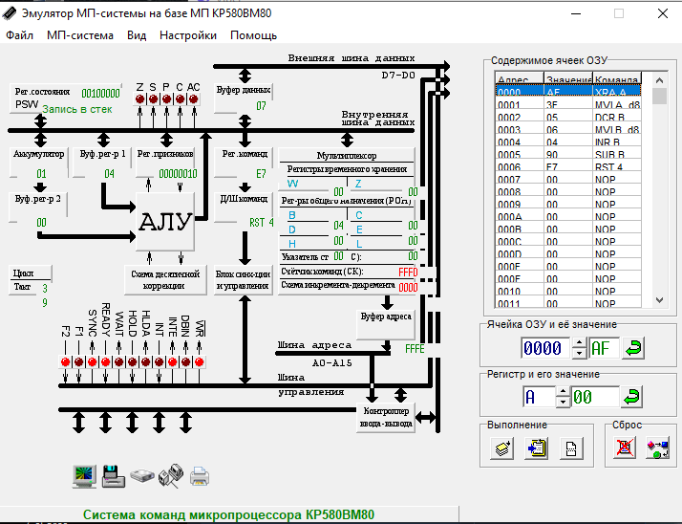

Рисунок 8 – Результат выполнение задания 10

После выполнения программы в аккумуляторе появляется число

2 Разработка АИС «Картинная галерея»

2.1 ER-диаграмма сущность-связь

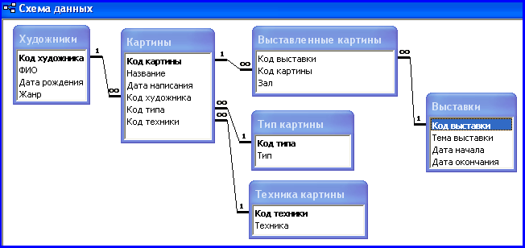Рисунок 9 – ER-диаграмма Картинной галереи

3 Создание сайта с использованием CMS

Наполнение сайта контентом о разработанных приложениях

Сайт разрабатывался при помощи бесплатного хостинга Google Sites с встроенным конструктором.

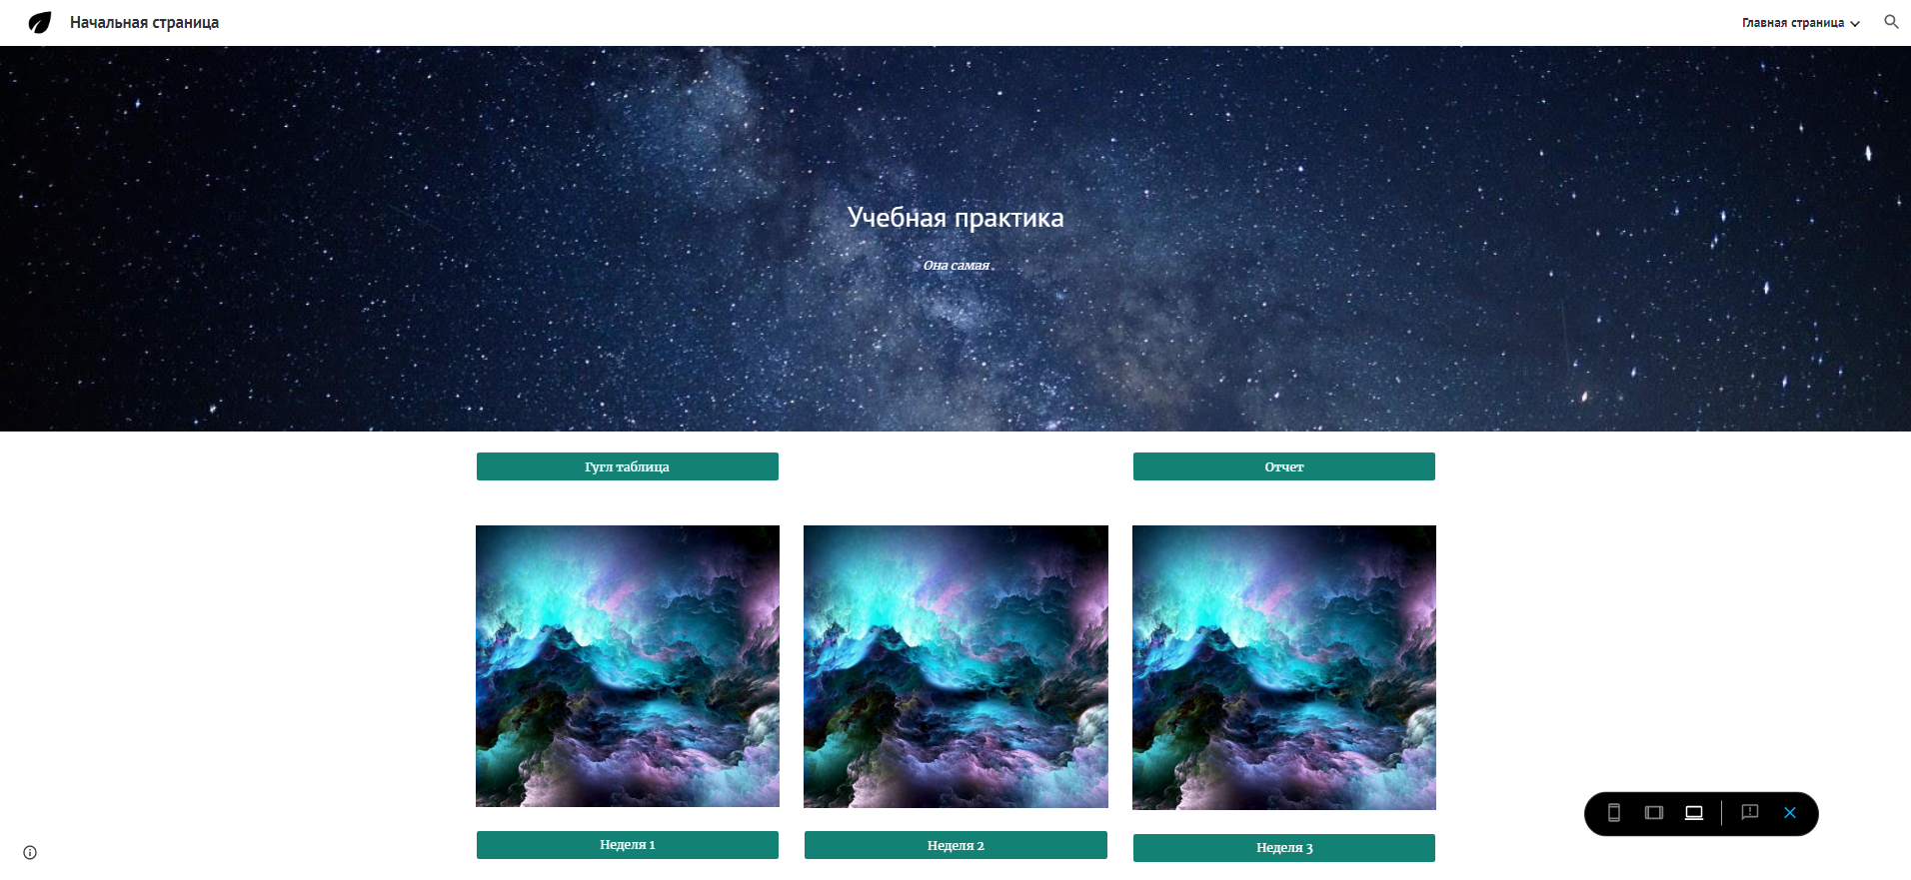

Рисунок 10 – Начальная страница

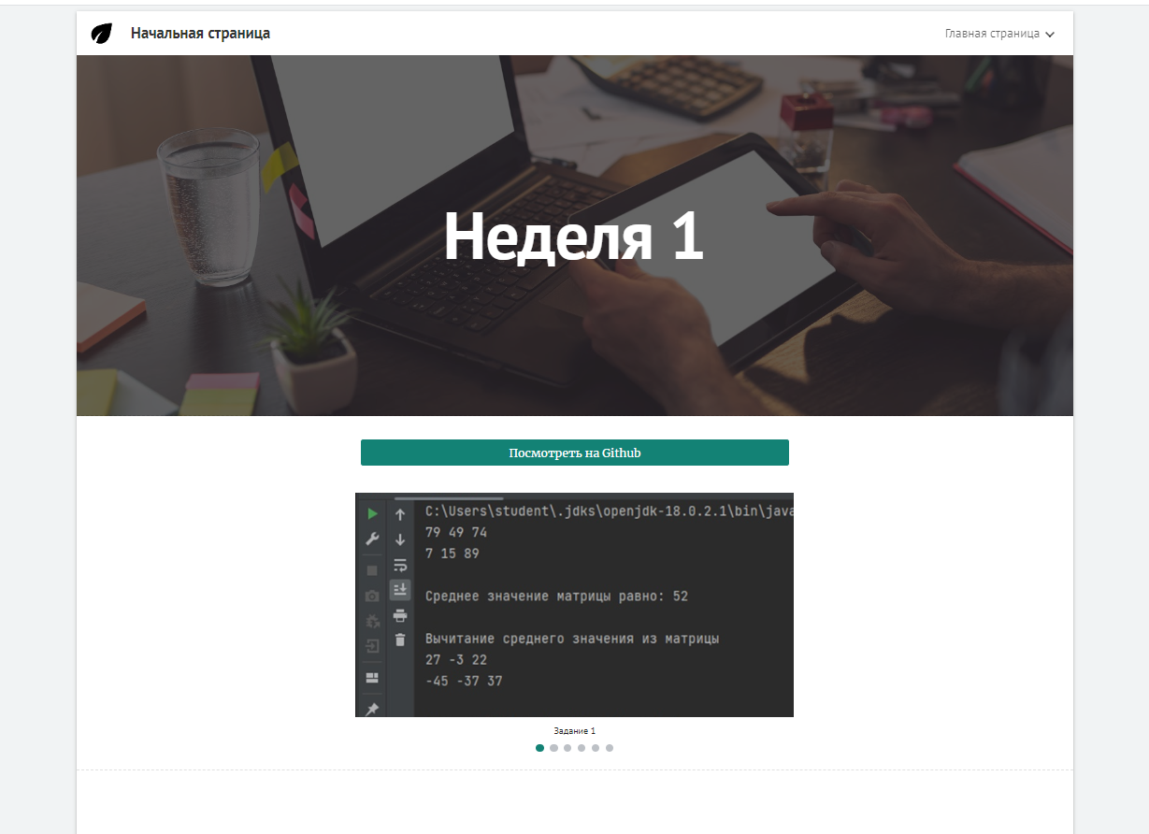

Рисунок 11 – Страница первой недели сайта

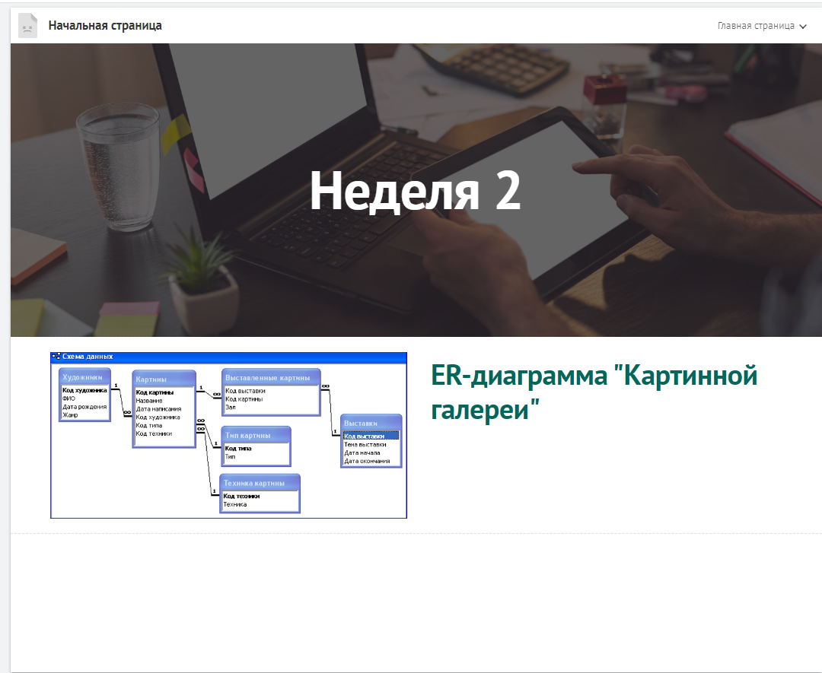

Рисунок 12 – Страница второй недели сайта



Рисунок 13 – Страница третьей недели сайта

Ссылка на сайт

<https://sites.google.com/view/dayaneznayu>

Заключение

В ходе прохождения практики я освоил навыки по разработке автоматических информационных систем, мобильных приложений, закрепил знания в области проектирования программных интерфейсов и баз данных.

Цели и задачи практики достигнуты. Разработаны алгоритмы решения задач с матрицами и циклами, разработана АИС «Картинная галерея», в которую входит база данных с системой управления Microsoft SQL Server, а также десктопное и мобильное приложение Ресторан. Для демонстрации всех разработанных приложений был сконструирован сайт с использованием хостинга Google Site.

Список использованных источников

1. Гост TIA/EIA-569 <https://www.system-administrator.pro/files/documents/TIA-EIA-569-A.pdf>
2. Ссылка на скачивание Microsoft SQL Server: <https://www.microsoft.com/ru-RU/download/details.aspx?id=101064>
3. Документация по Microsoft SQL Server: <https://learn.microsoft.com/ru-ru/sql/sql-server/?view=sql-server-ver15>
4. Документация и обучение по Excel: <https://support.microsoft.com/ru-ru/excel>
5. Google Sites: <https://sites.google.com/new>